إختبار الفصل الثاني في مادة العلوم الفيزيائية و التكنولوجيا

التمرين الأول :

نقرب ساق زجاجية (V) مدلوكة بقطعة من الحرير لقضيب معدني (CD) موضوع فوق حامل عازل،
نعلق في النهاية (C) للقضيب كرتين خفيفتين من الألمنيوم بخيط نحاسي رقيق ( أنظر الشكل 1).
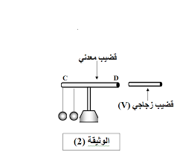
- صف ما يحدث لكريتي الألمنيوم. مع الشرح.
- سم هذه الظاهرة.
- ما نوع الفعل الميكانيكي المطبق من طرف الساق الزجاجية على القضيب المعدني؟
الشكل 1
التمرين الثاني :
بغرض تحضير محلول كلور الزنك، وضعنا في إناء قطعة نقية من معدن الزنك ثم سكبنا عليها حجما من محلول كلور الهيدروجين (روح الملح) فانطلق غاز و تشكل المحلول المراد. (الشكل 2)
- بمرور الزمن، ماذا يحدث لقطعة الزنك؟
- سم الغاز المنطلق و بين كيف يتم الكشف عنه.
- أعط الصيغة الشاردية و الصيغة الجزيئية للمحلول الناتج.
- أكتب المعادلة المعبرة عن التفاعل الحادث بــــ : - الصيغة الشاردية .
- الصيغة الإحصائية.
- الصيغة المختصرة
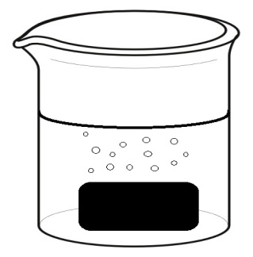
- إقترح تجربة تبين من خلالها أن شوارد الكلور
لم تشارك في التفاعل الكيميائي.
حمض كلور الهيدروجين

معدن الزنك
الشكل 2
الوضعية الإدماجية:
قام تلميذ بغمر صفيحة من النحاس داخل بيشر يحتوي على محلول نترات الفضة، ثم وضع كأس البيشر فوق جهاز تسخين من أجل تسريع التحول الكيميائي. (أنظر الشكل 3).
- حدد العامل المؤثر على هذا التفاعل الكيميائي.
- صف ما يحدث في التجربة بعد مدة زمنية ( عيانيا و مجهريا ).
- أكتب معادلة تحول الفضة من شاردة إلى ذرة.
- عبر عن التفاعل الكيميائي الحادث بمعادلة كيميائية شاردية.
- خلال إنجاز التجربة لفت إنتباه التلميذ دلالات مكتوبة على هيكل جهاز التسخين الكهربائي:
- بين للتلميذ معنى الدلالتين المسجلتين على الجهاز.
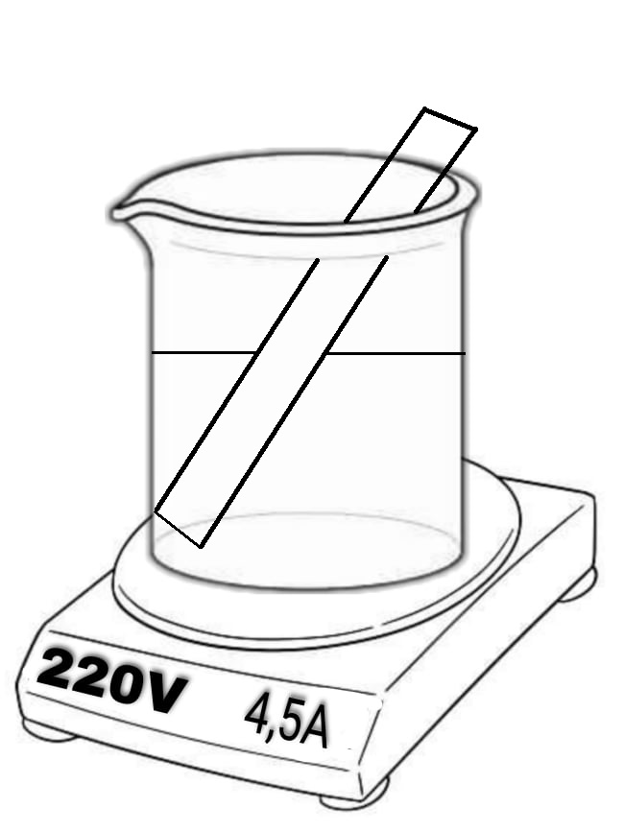
- ما هو العنصر الكهربائي المسؤول على حماية جهاز التسخين من التلف؟ حدد دلالته.
صفيحة نحاسية
الشكل 3
محلول نترات الفضة
جهاز التسخين

